**FEUILLET DE LA SEMAINE DU 17 JUIN 2018**

**11E DIMANCHE DU TEMPS ORDINAIRE**

***« À la cime du grand cèdre, je prendrai une tige»()***

**LE LUNDI 25 JUIN LE BUREAU SERA FERMÉ FÊTE DE LA SAINT-JEAN**

**par contre le chapelet, la messe et l'adoration auront lieu aux heures habituelles.**

**BONNE FÊTE, PAPA!!!**  Une toute petite fois par année, je m’arrête pour te reconnaître et te remercier, toi, **«** **mon modèle, mon idole »** sur qui je peux compter inconditionnellement. Tu m’as tout appris : le respect, le partage, le travail, le don de soi, le pardon, l’amour et … le vélo… Tu fais partie intégrante de ma vie. Tu as ta propre façon d’exprimer ton amour pour moi en racontant une histoire, en jouant à la balle, en donnant un coup de main… et moi, je manque de mots pour exprimer l’amour que j’ai pour toi. **Papa, même si je ne le dis pas souvent, tu es extraordinaire et je t’aime!** Tu es ce que personne ne peut être à ta place : **mon papa! Bonne fête!**

Avec l'arrivée de juin, **les activités communautaires prennent fin** pour vous permettre de profiter des beaux jours et de partir en vacances et pour laisser "souffler" un peu les bénévoles. Ils seront là pour reprendre le collier et vous accueillir en septembre. En attendant, **passez de belles vacances et rappelez-vous qu'on vous aime en vie et en santé!** Profitez-en mais soyez prudents!

**33 ANS DE VIE PRESBYTÉRALE, ÇA SE SOULIGNE!** Jeudi **21 juin,** notre curé, **l’abbé Yves Guilbeault,** célèbre son 33e anniversaire de prêtrise. **Félicitations pour ces années fructueuses, riches en expériences pastorales et administratives!** Énergie, détermination, disponibilité, voilà des qualités qui ne vous font pas défaut et qui, sûrement, vous sont nécessaires et vous aident à poursuivre une tâche exigeante et de plus en plus ardue! **Merci de cheminer avec nous!**

**FÊTE DE LA FIDÉLITE** Pour la 2e année consécutive, l’ÉPAM soulignera la fête de la fidélité, le dimanche 30 septembre, à la messe de 11h, à Saint-Ignace, Coteau-du-Lac. **Inscription obligatoire** pour les couples qui célèbrent un anniversaire, multiple de 5 : de 5 ans à 70 ans et +…Nous soulignerons les anniversaires des couples de 50 ans et plus, ex. 51 ans, 52 ans, etc. Vous devez fournir une photo de votre mariage en même temps que votre inscription, votre nom à l’endos de la photo et l’apporter au secrétariat, au 183, rue Principale, les Coteaux, 450-267-3308 Veuillez s.v.p. transmettre l’invitation à vos amis, vos connaissances, votre parenté. Pour inscriptions ou infos: Yolande Parent, 450-267-9256; Claudette Deguire, 450-763-2656.



***VENEZ FÊTER LA SAINT-JEAN!***

**Cette année étant donné que la fête de la St-Jean-Baptiste tombe un dimanche, nous maintenons nos messes dominicales aux heures habituelles. Nous soulignerons la fête de notre Saint-Parton Jean Baptiste. Pour la communauté de Ste Marie la messe aura lieu sous la tente à 9h30 et non dans l'église**

**LA SAINT JEAN ÇA SE FÊTE AUSSI**

**À RIVIÈRE BEAUDETTE: Le vendredi 22 juin à compter de 18h. dans le parc de l'école, apportez vos chaises. À 19 h Ricky Lovato et son band ainsi que Maxime Lajeunesse, chansonnier; 22 h Feux d'artifice, 22h30 Feu de joie. Sur place: service de bar, grignotines, hot dog.**

**À LES COTEAUX: Le samedi 23 juin de 14h30 à 22h et le dimanche 24 de 11 à 15 h à l'édifice Laurier Léger, 199 Principale: Jonathan Gendron, Geneviève Samson, Lendemain de veille 1000 bouteilles.**

**BONNE ST-JEAN À TOUS!**

**ADORATION DU MERCREDI À SAINT-IGNACE: En raison de la messe de l'Opus Dei, ce mercredi 20 juin, il n'y aura pas d'adoration à Saint-Ignace. L'adoration reprendra mercredi prochain le 27**..

**INTENTIONS DE MESSES SEMAINE DU 17 JUIN 2018**

|  |  |  |
| --- | --- | --- |
| **Samedi 16 juin**  Sainte-Claire  Fête des Pèeres | **16h30** | sainte viegre marie  Mme Yvette Martin et M. Hector Claude pas leur fils Yvon Prés. . Luc Beaudin  Mme Danielle Bourgeois (23e ann.) par Diane et Guy  Parents défunts de la famille Dufresne par Jean-Guy |
| **Dimanche 17 juin**  **Sainte-Marie**  Fête des Pères  Saint-Ignace  Fête des Pères  Saint-Zotique  Fête des Pères | **9h30**  **11 h**  **11 h** | 11e dimanche du temps ordinaire  M. Gaston Daoust par Irène Jeannotte Prés. Curé Yves G.  M. Edouard Sauvé par Gisèle, Danielle et Sylvain  M. René Lepage par son épouse Marielle et Louise  M. Paul Larocque par son épouse et les EnfantsPrés. Jean Trudeau  Mme Lucille et M. Rolland Bibeau par la famille Bibeau  M. Emmanuel Delattre par la famille  M. André Bériault par les enfants et petits enfants  M. Normand Pharand par Lise et les enfants  MM. Daniel et Henri-Paul Desforges par Thérèse et les enfants  Mme Thérèse Pharand et M. André Delisle par Raymond Séguin  M. Gilles Hottote par sa fille Nathalie  M. Claude Vernier par Louise-Marie Giroux Prés. Curé Yves G.  M. Roger Lalonde par son épouse Felice et les enfants  MM Yves et Lionel St-Denis et François Régis par Louise Régis St-Denis  MM Conrad et Edouard Pilon, Armand et Robert Doucet par la famille  M. Alcide Proulx par Lise et Gérard  M. Daniel Charlebois par Pauline Lavigne  M. Fernand Cuerrier par Gisèle et les enfants  M. Laurier Cloutier par ses enfants Jean et Sylvia |
| **LUNDI 18 juin**  **Sainte-Marie**  **Mardi 19 juin**  **Saint*-*Ignace**  MercredI 20 juin  Saint Ignace | **9 h**  **9h30**  **9h10**  **9h30h**  **19h30** | Chapelet  M. Michel Lanthier par parents et amis aux funérailles Prés. Curé Yves G.  Vêpres  Mme Bibiane et M. Réal Charlebois par parents et amis aux funérailles Prés. Curé Yves G.  saint louis de gonzague, religieux Messe Opus Dei  Mme Huguette Tremblay Sauvé par parents et amis aux funérailles Prés. abbé André Blais et Yves G.  Mme Yvette Isabelle par parents et amis aux funérailles |
| **Samedi 23 juin**  Sainte Claire | **16h30** | Mme Claudette Dumesnil par ses filles Prés. Luc Beaudin  Mme Yvette Martin et M. Hector Claude pas leur fils Yvon |
| **Dimanche 24juin**  **Sainte-Marie**  Sous le chapiteau  Saint*-*Ignace  Saint-Zotique | **9h30**  **11 h**  **11 h** | NATIVITÉ DE SAINT-JEAN-BAPTIST  Mme Geneviève Claude par parents et amis aux funérailles Prés. Curé Yves G.  M. Jean-Sauvé par parents et amis aux funérailles  Mme Hélène Gibeault par parents et amis aux funérailles Prés. Robert Tremblay.  M. Gilles Courchesne par parents et amis aux funérailles  M, Bernard Laniel par la famille Therrien  M. et Mme Lionel Besner par les enfants  Mme Simone Méthot et M. Marcel Letendre par la famille Letendre Prés. Luc Labbé  M. Claude Vernier par ses parents  Mme Monique Quenneville par parents et amis aux funérialles |

**Messes célébrées à l'extérieur par Yves G.**

|  |  |
| --- | --- |
| **Jour** | **Aux intentions de :** |
| **Jeudi, 21 juin** | **M. Jean-Marc Lefebvre par parents et ami(e)s aux funérailles** |
| **Vendredi, 22 juin** | **M. Gérald Théoret par parents et amis aux funérailles** |

**ONT ÉTÉ RAPPELÉS VERS LE PÈRE**

**M. Lucien Leroux,** décédé le 6 décembre 2017 à l'âge de 89 ans, il était l'époux de Yolande Leroux, Outre son épouse il laisse dans le deuil une fille et deux fils. Les funérailles auront lieu le 23 juin en l'église Saint-Zotique à 11 h..

**M. Laurent Leroux,** décédé le 9 juin 2018 àl'âge de 92 ans. Il était l'époux de Mme Madeleine Bériault, résidant à Les Coteaux. Outre son épouse, il laisse dans le deuil deux fils, une fille, ses petits enfants et arrières petits enfants. Les funérailles ont eu lieu ce samedi 16 juin à 11 h en l'église Sainte-Marie du Rosaire. **Nos sympathies aux familles éprouvées.**

**MC900343973[1]ONT ÉTÉ ACCUEILLIS DANS L'ÉGLISE PAR LE BAPTÊME LE 10 JUIN**

**Laurie,** fille de Philippe Côté et de Marie-Claude Dupras. Parrain et marraine : Martin Dupras et Marie-France Lauzon**.**

**Cloé,** fille Philippe Desmarais et de Nancy Bédard. Parrain et marraine : Daniel Cyr et Anne-Marie Lepage.

**Élliot,** fils de Jonathan Lemire et de Katia Carrière. Parrain et marraine : Gabliel Labbé-Martel et Martine Fortier.

**Louis,** file de Michaël Doyon et de Marie-Pier Glaude. Parrain et marraine : Karl Corriveau et Zoé Cardinal.

**Zachary,** fils de Mathieu Moran et de Josyane Schinck. Parrain et marraine : Shawn Boileau et Joanie Lanthier.

**Anaïs,** fille de Jonathan Laniel Sauvé et de Stéphanie Roy. Parrain et marraine : Nicolas Roy et Émélie Chevrier

**Annabelle,** fille de Jonathan Laniel Sauvé et de Stéphanie Roy. Parrain et marraine : Nicolas Pilon et Dominiuqe Larivière.

**INVITATION DE MICHELINE LEGAULT:** Ce 19 juin à 19h30 en l'église Sainte-Claire d'Assise, aura lieu le mini récital de mes élèves. Ce récital est un évènement non professionnel, qui est une motivation pour les élèves jeunes et adultes; et qui a pour but de souligner les progrès réalisé durant l'année. Si vous aimez la musique et que l'évènement vous attire, vous êtes les bienvenus. Cette prestation vous est offerte gratuitement grâce à M. Yvon Claude et à la paroisse Saint-François-sur-le-Lac. Grands mercis à M. Claude, notre curé Yves, et M. et Mme Lise et Henri Aumais.

|  |  |  |  |
| --- | --- | --- | --- |
| **DATE** | **ACTIVITÉ** | **LIEU** | **HEURE** |
| **Mardi 19 juin** | **Catéchuménat** | **Sacristie St-Ignace** | **19 h** |
| **Mardi 19 juin** | **Souper de fin d'année Association Marie Reine** | **121 rue principale Les Coteaux** | **18 h** |
| **Samedi 23 juin** | **Funérailles M. Lucien Leroux** | **Église Saint-Zotique** | **11 h** |

**AGENDA DES ACTIVITÉS PASTORALES ET SOCIALES**

**festival art et musique** Après les deux années de succès rencontrées depuis sa création en 2016, les productions Divo sont fier d’annoncer, pour une troisième année, la venue du festival art et musique de Rivière-Beaudette qui se tiendra du 30 Juin au 7 Juillet 2018. Programmation complète à suivre. **Le 1er spectacle aura lieu le samedi 30 Juin 20h: Église Ste-Claire d’Assise, 950 ch. Ste-Claire,**

**Luc Marquis en concert. Chansons d’ici et d’ailleurs…Billets: Pré-vente: 20$ Porte: 22$**

Il est possible de faire l'achat de billet par internet directement sur le site lavitrine.com ou en se présentant au comptoir de La Vitrine au 2, rue Ste-Catherine Est à Montréal. *Enfin il est aussi possible de se procurer des billets en personne à La station service Petro-Canada (payables en argent comptant seulement) au 615 rue Principale, Rivière-Beaudette. www.festivalartetmusiqueriviere-beaudette.com

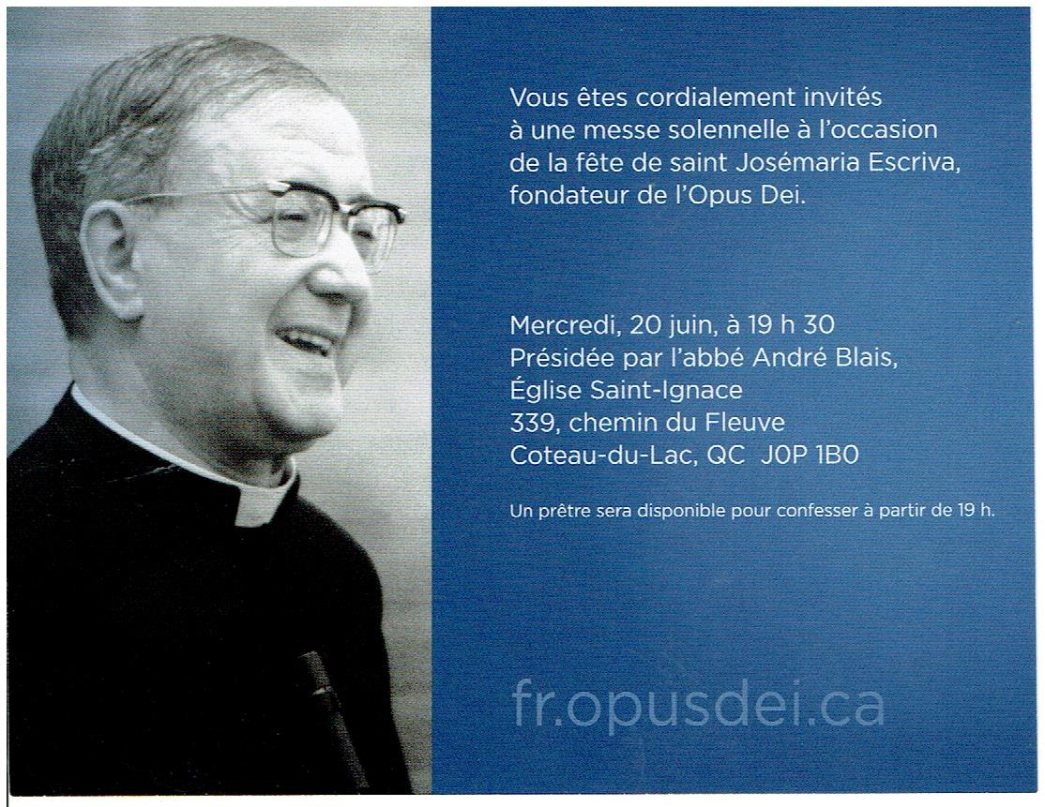

**Messes et Prières communautaires**

|  |  |  |  |
| --- | --- | --- | --- |
| **Jour** | **Endroit** | **Heure** | **Description** |
| Lundi | **Église Sainte-Marie** | 9h | Chapelet médité |
|  |  | 9h30 | Messe |
|  |  | 10h à 17h | Adoration silencieuse – Saint-Sacrement |
| Mardi | **Église Saint-Ignace** | 9h10 | Office du matin (Laudes) |
|  |  | 9h30 | Messe |
| Mercredi | **Église Saint-Ignace** | 18h30 à 20h30 | Adoration silencieuse - Saint-Sacrement |
| Samedi | **Église Sainte-Claire** | 16h30 | Messe dominicale |
| Dimanche | **Église Sainte-Marie** | 9h30 | Messe dominicale |
|  | **Église Saint-Ignace** | 11h | Messe dominicale |
|  | **Église Saint-Zotique** | 11h | Messe dominicale |

**Horaire d’été À COMPTER DU 18 JUIN 2018**

**Prière des cyclistes**

***Marie, Notre Dame des cyclistes,***

*nous te confions tous les cyclistes amateurs et professionnels,*

*du monde entier et de tous les temps.*

*Donne leur de courir pour la gloire*

*d’être digne sur un vélo*

*d’être debout en préservant leur santé*

*d’être animé par le goût de l’effort et de la vie*

*de vivre la fraternité, en équipe, les uns au service des autres*

*de servir le Créateur de tout, de tous et de toutes.*

***Notre Dame des cyclistes,***

*nous te confions les régions traversées par les cyclistes,*

*les plaines et les montagnes,*

*les rivières et les sources,*

*le vent, le soleil et la pluie.*

***Marie,***

*nous aimons demeurer avec toi*

*de la crèche à la croix*

*sur les toutes du monde*

*à la croisée des chemins.*

***Marie***

*peux-tu demander*

*à Jésus, les paroles qui éclairent*

*au Père, la tendresse nécessaire*

*à l’Esprit, le souffle, l’élan et le goût.*

*Dépose en chacun de nous, la lumière de la vérité*

*la lumière du chemin*

*la lumière de la vie*

*le souffle et l’air, nécessaires à chaque jour*

*le désir de dire merci à ceux qui nous portent vers la victoire*

*l’humilité d’accepter la défaite*

*la force de recommencer le lendemain.*

***Marie, Notre Dame des cyclistes***

*merci d’avoir dit oui, à l’Auteur de la vie.*

*avec toi, nous serons pèlerins sur tous els chemins,*

*nous abattrons les murs*

*et nous vaincrons toutes les frontières,*

*en allant vers toutes les périphéries*

*en y révélant la justice, la paix,*

*la tendresse et la miséricorde de Dieu le Père.*

*Amen.*

Père Éric Lestage, Prière tirée du site :

notredamedescyclistes.net

**À NOTER QU'A COMPTER DU 24 JUIN (DIMANCHE PROCHAIN), LE FEUILLET SERA PUBLIÉ AUX DEUX SEMAINES, DURANT L'ÉTÉ.**

**OUVERTURE DE POSTE:** Préposé à l'entretien des bâtiments paroissiaux, poste rémunéré de 8 heures/semaine. Vous pouvez communiquer avec Mme Viviane Lemieux, au bureau, au 450-267-3308 poste 2, du lundi au jeudi de 9 h à midi.